МІНІСТЕРСТВО ОСВІТИ І НАУКИ УКРАЇНИ

ДЕРЖАВНИЙ УНІВЕРСИТЕТ ТЕЛЕКОМУНІКАЦІЙ

Факультет інформаційних технологій

Кафедра інженерії програмного забезпечення

### Практична робота №4

з дисципліни «WEB-програмування JS»

за темою: JavaScript. DOM. Об'єктна модель документу

Виконав: 26.04.2020 ________ ст. гр. ПД-22 О.І. Мидинський

(дата, підпис)

Перевірив: ________________ викладач. В.О. Яскевич

(дата, підпис)

Оцінка ________________________

Київ - 2020

## Мета роботи:

* закріпити знання про сутність об'єктної моделі документа (DOM);
* відпрацювати технологію доступу до вузлів DOM за допомогою javascript;
* придбати практичні навички маніпулювання вузлами DOM за допомогою javascript.

### Завдання 1

//task 1 Використовуйте метод getElementById для пошуку <h2> елемента та змініть його текст на "Привіт".

var hello = document.getElementById("banner");

hello.innerHTML = "Привіт";

//task 2 Використовуйте метод getElementsByTagName, щоб знайти третій <li> елемент, і змініть його текст на "Світ".

var world = document.getElementsByTagName("li");

world[2].innerHTML = "Світ";

//task 3 Змініть текст другого елемента, з класом "tests" на "Ще трошки попрацюйте".

var tests = document.getElementsByClassName("tests")

tests[1].innerHTML = "Ще трошки попрацюйте";

//task 4 За допомогою властивостей, встновить калас "selected" у третього <li> елементу

var _li = document.getElementsByTagName("li");

_li[2].setAttribute('Class', 'selected');

//task 5 Встановіть атрибут title із значенням 'Вже половина завдань' для елемента <p class="tests">

tests[1].setAttribute('title', 'Вже половина завдань')

//task 6 Змініть колір другого абзацу на червоний

var _p = document.getElementsByTagName("p");

_p[0].style.color = 'red';

//task 7 Задайте розмір шрифту для другого абзацу 40px

_p[0].style.fontSize = '40px';

//task 8 Задайте властивість float: left для елементів списку

for (var i = 0; i < _li.length; i++) {

    _li[i].style.float = 'left';

}

//task 9  Видаліть заголовок h1 з текстом "My Foo Tests"

var _body = document.getElementsByTagName("body");

var _h1 = document.getElementsByTagName("h1");

_body[0].removeChild(_h1[0]);

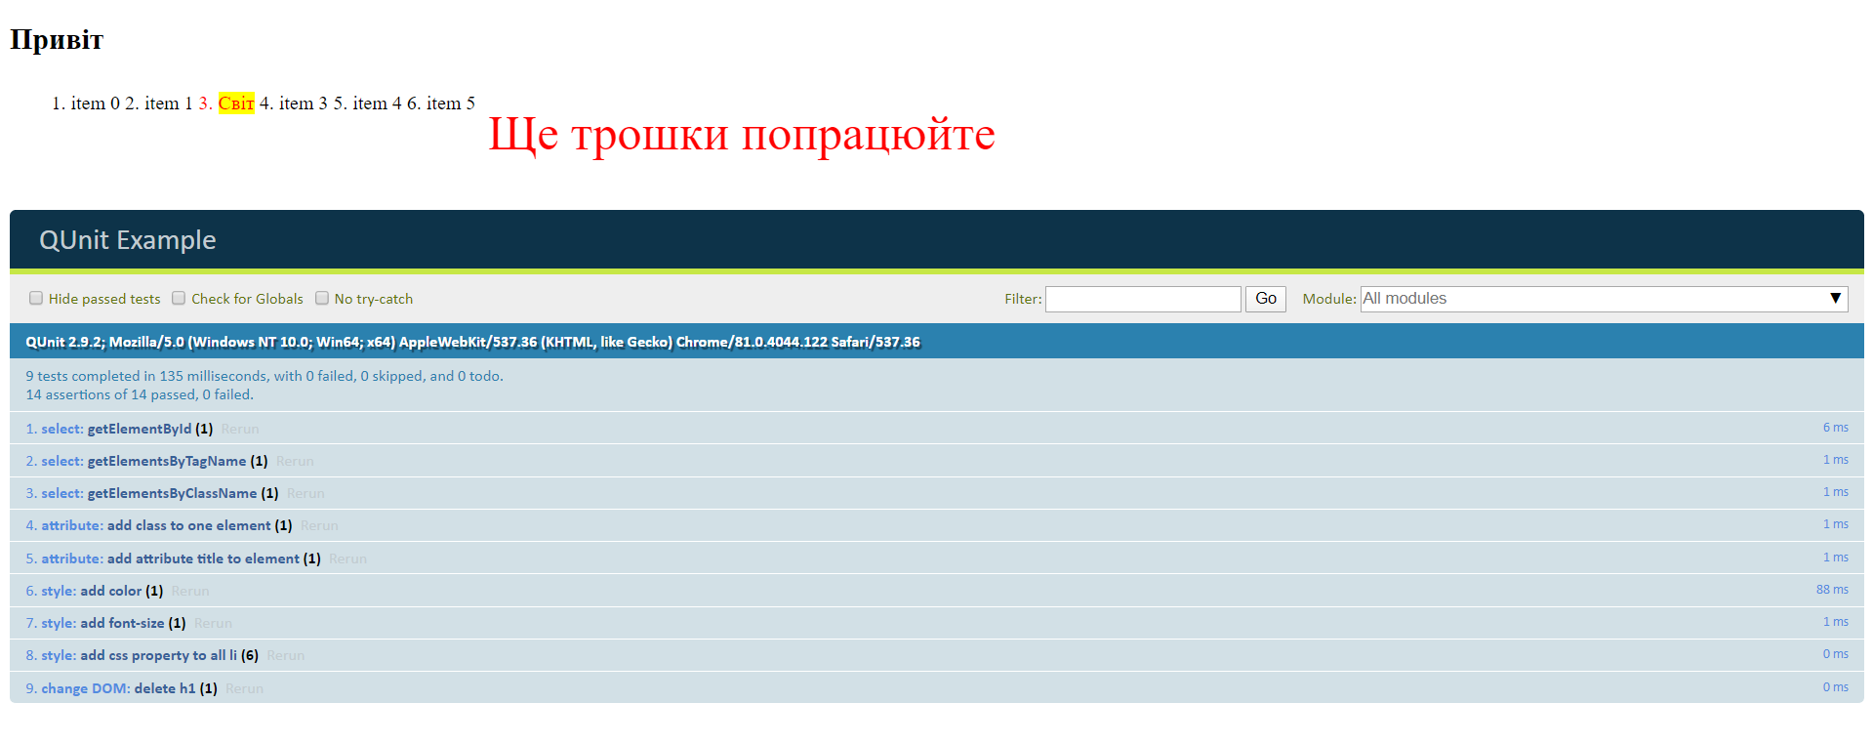

### Завдання 2. Побудова таблиці

<!DOCTYPE html>

<html lang="en">

<head>

    <meta charset="UTF-8">

    <title>Table</title>

    <style>

        /* Визначає стилі для таблиць */

        table { border-collapse: collapse; }

        td, th { border: 1px solid black; padding: 3px 8px; }

        th { text-align: left; }

    </style>

    <div id="elem"></div>

    <script>

        var RIVERS = [

        {назва: "Дніпро", впадає: "Чорне море", довжина: 2201},

        {назва: "Дністер", впадає: "Чорне море", довжина: 1362},

        {назва: "Південний Буг", впадає: "Чорне море", довжина: 806},

        {назва: "Сіверський Донець", впадає: "Дон", довжина: 1053},

        {назва: "Горинь", впадає: "Прип'ять", довжина: 659}

        ];

        function buildTable(data) {

            var parent = document.getElementsByTagName("body");

            var table = document.createElement('table');

            var tr = document.createElement('tr');

            var th = document.createElement('th');

            th.innerHTML = "Назва";

            tr.appendChild(th);

            var th = document.createElement('th');

            th.innerHTML = "Впадає";

            tr.appendChild(th);

            var th = document.createElement('th');

            th.innerHTML = "Довжина";

            tr.appendChild(th);

            table.appendChild(tr);

            for (var i = 0; i < data.length; i++)

            {

                var tr = document.createElement('tr');

                var td = document.createElement('td');

                td.innerHTML = data[i].назва;

                tr.appendChild(td);

                var td = document.createElement('td');

                td.innerHTML = data[i].впадає;

                tr.appendChild(td);

                var td = document.createElement('td');

                td.innerHTML = data[i].довжина;

                td.style.textAlign = 'right';

                tr.appendChild(td);

                table.appendChild(tr);

            }

            parent[0].appendChild(table);

        }

        document.body.appendChild(buildTable(RIVERS));

    </script>

</head>

<body>

</body>

</html>

